**Муниципальное бюджетное дошкольное образовательное учреждение –**

**детский сад №100**

620041, г. Екатеринбург, ул. Уральская, 48А тел/факс: (343)341-63-60, e-mail: [kgarden100@mail.ru](mailto:kgarden100@mail.ru)

**Консультация для воспитателей**

**«Русская народная традиция-чаепитие»**

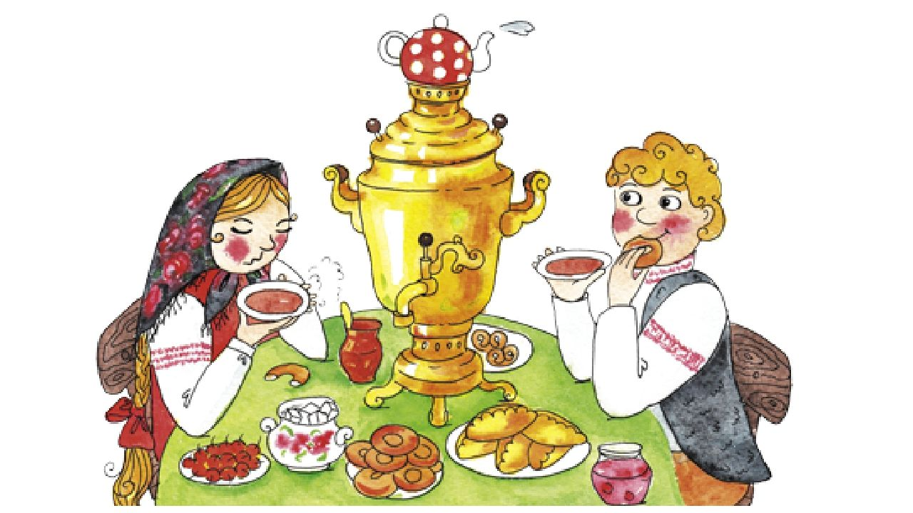

**Воспитатель : Бессонова И. Г.**

**г. Екатеринбург**

**Январь 2023г**

**Консультация для воспитателей**

**«Русская народная традиция-чаепитие»**

## История появления чая в России

Сегодня чай пьют в каждом уголке Земли. Но так было не всегда. К примеру, в древности русичи пили сбитень, медовуху, квас, травяные настои, копорку. В 1638 году высушенные листья чая, около 4 пудов, из Монголии привез русский посол в качестве подарка царю. Тогда ее при дворе назвали китайской травой. Тому презент неожиданно понравился, но ее запасы в скорости закончились.

Во второй раз чай в Россию привез из Китая посол Иван Перфильев, но напиток не пришелся ко двору до тех пор, пока с его помощью лекарь не избавил царя от сильных болей в желудке. С тех пор чай стали регулярно пить при дворе на Руси, правда, считался он больше лечебным напитком. Симпатии царственной особы к заморской траве сыграли определенную роль, ведь именно при его правлении начались попытки наладить постоянную доставку чая в Россию.

Только его сын, Алексей Романович, смог заключить договор о торговом сотрудничестве с Китаем. Так началась история великого Чайного Пути.

Сначала чай был напитком аристократов, знати и богатых людей, так как стоил больших денег.

В конце XIX века чаепитие на Руси становится доступным для всех, потому что грузы с чаем доставляют морем, по железной дороге.

Несмотря на обилие сортов, русские долго хранили традиции пить черный чай, а зеленый, белый и иные были исключительно «на любителя».

## Как пили чай разные сословия

Стало популярным приглашать на чай родственников, соседей, деловых партнеров. Собиралась компания, причем такие посиделки затягивались не на один час. Всего было четыре способа распития напитка: вприкуску, внакладку, внаглядку и вдогонку. И в разной социальной среде его пили по-разному.

### Дворянское чаепитие

Чайная церемония у дворян в России была во многом похожа на английскую, ведь в те времена было модным перенимать все чужестранное. По традиции чай подавали два раза в день, на стол ставили дорогой фарфоровый сервиз, чтобы подчеркнуть значимость церемонии. Вели себя сдержанно, обстановка была официальная.

Из развлечений были беседы, стихи и музыка. Как раз в такой обстановке и родилось новое вокальное направление – русские романсы. Традицией было не доливать чай до самых краев, а куски сахара клали прямо в чашку, т.е. пили внакладку.

### Чаепитие у помещиков и купцов

В такой среде чаепитие проходило совершенно по-другому сценарию, с обязательным самоваром и разными пирогами, крендельками и баранками, чтобы показать сове богатство. За столом проводили много времени, общаясь больше на деловые темы. Чаю выпивали немеряно, каждый не менее десяти чашек, а пили прямо с блюдца. Сахар закусывали передними зубами.

### Простой народ и чай

До самой революции для обычных людей чаепитие было роскошью, поэтому его заменяли травяными чаями. Их состав был очень простым, на основе мяты, листьев малины и земляники, зверобоя и пр. С приходом советской власти ситуация изменилась, но крестьяне и рабочие все равно пили низкосортные сорта, экономно расходуя заварку. Чай частенько был «пустым», без сахара.

## Правила русского чаепития

Сама церемония видоизменялась, но за все время можно сформулировать базовые основы, которые отличают русское чаепитие от других:

1. Чай подают на террасе, веранде или в гостиной.
2. Всегда используется черный сорт, из него делают крепкую заварку, которую подают отдельно. Ее разливают по чашкам или стаканам, разбавляя горячей водой.
3. Обязательны лимон и сахар, который каждый добавляет по желанию себе в чашку. Известно ли вам, что традиции пить горячий чай с лимоном нет ни водной стране? Некоторые исследователи полагают, что она зародилась от того, что во время длительной поездки, когда делали остановку, пили чай и закусывали его лимоном, чтобы не укачивало во время дороги.
4. Дети сидят отдельно от взрослых.
5. От стола нужно встать сытым, поэтому на нем всегда должно быть не менее четырех видов закусок: сытные (пироги, блины с мясной и рыбной начинкой); легкие (сыр, хлеб, масло, красная рыба); сладкие (шоколад, варенье, орехи, блины со сладкой начинкой, выпечка); свежие (фрукты и ягоды в любом виде).
6. К чаю рекомендуются добавки – ароматные травы, сушеные ягоды или алкоголь. Ими пользуются по желанию.
7. Последняя и самая главная традиция – это особая душевная дружеская атмосфера.

### Как пить чай: правила этикета

Разливать чай положено хозяйке дома. Она же должна следить за тем, чтобы на столе было достаточно закусок, а у гостей полны кружки. Вести себя аккуратно и пить чай так, чтобы края чашки оставались чистыми. Не забывать про правила хорошего тона – не перебивать, не повышать голос и с уважением относиться к хозяевам и другим гостям.

Куски сахара следовало брать специальными щипцами, а размешивать его бесшумно. Обязательные столовые приборы – вилка для закусок, ложечка чайная и для десертов. Если гость переворачивал чашку, это означало, что он закончил. Позже, подражая Европе, стали оставлять ложечку в чашке.

## Традиции русского чаепития

Несмотря на появление кофе в России, народная любовь к чаю оставалась прежней и, чем доступнее становился напиток, тем разнообразнее были традиции чаепития в России.

### Самовары и блюдца

Хотя самовар в глазах всего мира неотделим от русского чаепития, но подобный ему прибор существовал задолго до появления самого чая на Руси. Появился он, благодаря Петру I, который привез его из поездки в Голландию. Ремесленники переделали голландский чудо-прибор, так родился русский самовар, который по сей день ассоциируется с Россией. Лучшие производили тульские умельцы.

Всех иностранцев, которые приезжали в Россию, поражала манера русских купцов пить чай: прямо из блюдца и поддерживая его всей пятерней. Купцы во время чаепития нещадно потели, поэтому к чаю им всегда подавали полотенце, чтобы те обтирались.

Такое поведение в высоких кругах считалось вульгарным. Во времена правления Елизаветы I и Екатерины I было организовано фарфоровое производство, в знатных семьях стало модным иметь чайный сервиз с фамильным гербом, для особых случаев.

### Красивые дополнения

Исконно русскими атрибутами считаются подстаканник и грелка на чайник. Ее называли бабой, потому что выглядела как женщина с пышными юбками. Ею накрывали самовар или заварочный чайник, чтобы сохранить температуру.

**Как провести чаепитие в детском саду**

Чаепития в дошкольном возрасте - одни из самых важных событий в жизни маленьких людей. Как провести идеальное чаепитие, чтобы у ребенка остались о нем только приятные воспоминания?

Проведение совместных развлекательных мероприятий сближает и раскрепощает детей, а приятные воспоминания, связанные с детским садом надолго останутся в памяти маленьких ребят. В последнее время в детских садах всё реже и реже проводят чаепития, однако это отличный повод не только весело провести весело время и порадовать детей, но и решить ряд воспитательно-образовательных задач.

Чаепитие я провожу в честь какого-нибудь праздника: «День матери», «В гостях у Осени», «8 Марта», «Масленица» и т.д.

Как правило, в каждой группе есть свои традиции. Они играют большую роль в укреплении дружеских отношений, оказывают большую помощь в воспитании детей. Помогают ребенку освоить ценности коллектива, прогнозировать дальнейшие действия и события. Поэтому, точно знаю, что разные традиции «Дни рождения», «Сладкий день» «В гостях у сказки» и т. д., очень хороший повод для чаепития.

В моей группе была традиция «Пятница – сладкий день», но скоро пришло понимание, что каждую неделю проводить чаепитие нельзя, так как у детей пропадает атмосфера долгожданного события. Один из лучших вариантов «Сладкий день»-раз в месяц.

Когда вы уже выбрали повод для вкусного мероприятия, переходим к следующему этапу - организации.

Совсем недавно, на такие интересные мероприятия приглашались родители, но в связи с коронавирусной инфекцией этого пока делать нельзя.

**Приготовления к чаепитию**

**1.Важно уведомить родителей о чаепитии заранее.**

Необходимо обсудить все относящиеся к мероприятию вопросы с родительским комитетом.

**2.Составление сценария с учетом возрастной группы.**

Перед чайной церемонией в старших и подготовительных группах можно сделать вступление с небольшим рассказом о традициях чаепития. Детям будет интересно узнать, откуда пришла эта традиция, почему получила такое название, историю самовара и т.д. Когда детки расселись и у них уже всё готово, чтобы приступить к чаепитию, можно включить негромко музыку. Пусть это будут детские песенки: современные или песни из советских мультиков - главное, чтобы они были детскими!

В конце чаепития по традиции проводятся развлекательные программы. Это могут быть всевозможные подвижные игры или игры за столом: игры с мешочком гороха, музыкальный стульчик, горячая картошка, игры со словами и т.д.

В сценарий можно включать беседы, исполнение песен, танцев, слушание музыки, викторины, загадки, дидактические игры, народные, подвижные, музыкальные ,инсценировки и т.д.

**3. Время проведения мероприятия.**

Если с родителями, обычно вторая половина дня.

Без родителей можно в первую половину дня.

**4. Украшение группы.**

**5.Места для детей и взрослых.**

**6. Сервировку стола. Обязательно, должен быть самовар!**

Посиделки у самовара являются неотъемлемой частью русских традиций, но в настоящее время сложно представить в доме наличие самовара, а его применение, вообще -область прошлого.

**7. Угощения.**

Возможно, у кого-то аллергия на какой-нибудь продукт или кто-то категорически не даёт своему ребёнку конфет. Лучше, чтобы на столе были только те продукты, которые можно есть всем ребятам.

**Совет**: чтобы не тратить время на разрезание пирогов и прочего, лучше остановить предпочтение на порционном угощении. Также всегда есть дети, которые не любят чай, для них лучше подготовить альтернативные напитки - воду, сок, молоко.

Главное в чаепитии в детском саду - это весёлая атмосфера. Можно сфотографировать детей и вывесить фото в раздевалке, разместить на сайте. Родители будут рады увидеть фото своих детей!

**Родительское собрание**

Русскую народную традицию-чаепитие можно использовать и для проведения родительских собраний в детском саду.

Формы и методы работы с родителями воспитанников постоянно меняются. Все шире используются новые, активные формы, позволяющие вовлечь родителей в процесс обучения, развития и познания собственного ребенка. Этим и интересны родительские собрания в нетрадиционной форме.

Можно провести **итоговое родительское собрание в форме - «Чаепитие»** Приглашение родителей на чай можно сделать интересным и праздничным, если подготовится к такому визиту заранее. Подготовьте вместе со своими воспитанниками приглашения, в которых укажите день и время визита.

Общий стол с самоваром, угощениями показывает общность ваших и их интересов. Пока родители собираются, можно включить, например запись песни, про семью. Беседу за чашкой чая, лучше вести при мягком освещении. Переходы от одной темы к другой можно разделять короткой музыкальной паузой. Персональные вопросы, никогда не выносите на всеобщее обсуждение, диалог ведите, только на общие темы. Никогда не переходите на личности, говорите в процентном соотношении, как в общем, группа справилась с тем или иным заданием. Для иллюстраций своих идей и соображений можно использовать магнитофонные и видеозаписи, фотографии и интервью детей группы, наглядно представленные тезисы и выступления. Все это будет способствовать лучшему восприятию темы собрания. Вы в свою очередь в непринужденной обстановке, еще лучше узнаете родителей, послушаете их мнение о детях, детском саде в целом, почувствуете, что их волнует, тревожит - и исходя из всего этого будете строить дальнейшую работу.

**Уважаемые коллеги!**Нужно помнить, есть и **минусы** - такая форма всегда требует наиболее тщательной подготовки, и поэтому интересна и конечно для некоторых родителей явится приятной неожиданностью, послужит некоторому раскрепощению, установлению дружеских отношений (между родителями, воспитателями). Но нужно с некоторой осторожностью использовать такие формы, так, как дружеские отношения могут влечь некоторые последствия, как например отсутствие границ в общении, перекладывание родительской ответственности на воспитателя, несерьезное отношение к родительским собраниям. При составлении таких форм работы следует учитывать все эти обстоятельства.

Приобщение детей к народной культуре является средством формирования у них патриотических чувств и развития духовности. Воспитание гражданина и патриота, любящего свою Родину.

Жизнь в дошкольном образовательном учреждении должна быть яркой и весьма богатой впечатлениями, как хорошая интересная книга.

**Литература:**

Виногродский Б.Б. «Путь чая: Предметы и люди»

Похлёбкин В.В. «Чай, его история, свойства и употребление»  
  
В.Г Малевич. Иллюстрированная энциклопедия Чай. Философия, традиции и атрибутика чайной церемонии / В.Г Малевич.. - М.: Издательство «АСТ», 2011. - 128c.

 В.М. Семенов Все о чае и чаепитии. Новейшая чайная энциклопедия / В.М. Семенов. - М.: Флинта, 2006. - **464**c.

Фотоотчет **Консультация для воспитателей**

**«Русская народная традиция-чаепитие»**

